SDI – Sistemas Distribuidos e Internet

ENUNCIADO PRÁCTICA 2 – NODE.JS Y SERVICIOS WEB

INFORME

Nombre/Apellidos, ID-GIT#1 | Miguel Cuesta Martínez – IDGIT 2122-1002 – UO258220@uniovi.es
Nombre/Apellidos, ID-GIT#2 | Pablo Díaz Rubio – IDGIT 2122-1003 – UO271245@uniovi.es
Nombre/Apellidos, ID-GIT#3 | Pablo Rodríguez Rodríguez – IDGIT 2122-1011 – UO271246@uniovi.es
Nombre/Apellidos, ID-GIT#4 | Miguel Díaz-Pache Alonso - IDGIT 2122-1004 - UO270628@uniovi.es
Nombre/Apellidos, ID-GIT#5
Nombre/Apellidos, ID-GIT#6
Cód. ID EQUIPO | 101
Repositorio Github | https://github.com/UO271245/sdi-entrega2-101

Índice

Introducción 3
Mapa de navegación 4
Aspectos técnicos y de diseño relevantes 5
Información necesaria para el despliegue y ejecución 6
Conclusión 6

Introducción
SocialNetwork es una aplicación de interacción social basada en un sistema de publicaciones. Para emplear la aplicación, deberemos registrarnos o autenticarnos como usuario, teniendo uno de dos roles: USER (usuario corriente) o ADMIN (administrador de la aplicación).
Un usuario corriente podrá, en primer lugar, añadir a su perfil nuevas publicaciones y acceder a ellas. También podrá hacerse amigo de otros usuarios mediante un sistema de peticiones de amistad, en el que tendrá la posibilidad tanto de comenzar una nueva petición a otro usuario como de aceptar la que le haya sido enviada. Cuando una relación de amistad se ha formado entre dos usuarios, estos obtendrán acceso al listado de publicaciones del otro.
Un usuario administrador (rol que generalmente será único) poseerá capacidades relacionadas con la gestión de usuarios. Podrá obtener un listado de los usuarios existentes en la aplicación, así como borrarlos.

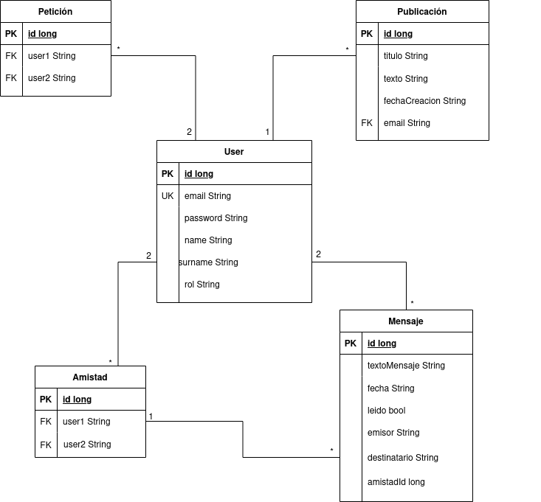

Además de la aplicación web, proveeremos una API que incluya tanto servicios web REST como la aplicación AJAX necesaria para consumirlos. Permitiremos el login de usuarios, y el listado de amistades una vez en sesión. Adicionalmente, incluimos aquí un sistema de mensajería en el que el usuario logueado podrá crear mensajes a otro usuario, listar su conversación total (conjunto de mensajes) con él, y marcar como leído un mensaje del que es el destinatario.

Mapa de navegación
Nuestra aplicación esta compuesta de dos elementos que actúan de forma independiente: la aplicación web y los servicios REST empleados por Jquery.
En la aplicación web, al abrir encontraremos una página de inicio desde la que será posible tanto identificarse como un usuario ya existente o registrarse como uno nuevo. Un registro exitoso nos enviará a la ventana de autenticación para comprobar que recordamos los datos introducidos.
Una vez identificados, accedemos a la ventana principal de la aplicación. Si nuestro rol es usuario corriente, tenemos acceso a las 5 funcionalidades principales de la aplicación: listado de usuarios, listado de amistades, listado de peticiones, listado de publicaciones y formulario de creación de nueva publicación. En el listado de usuarios, es posible enviar una petición de amistad a un usuario que no fuese nuestro amigo. Desde el listado de amistades, podremos a acceder a la lista de publicaciones de un usuario amigo. La creación exitosa de una nueva publicación nos devuelve al listado de publicaciones para comprobar su cambio de estado.
Si nuestro rol al identificarnos es el de usuario administrados, tendremos acceso únicamente a la lista de usuarios de toda la aplicación, desde el cual también se puede efectuar el borrado múltiple de estos.
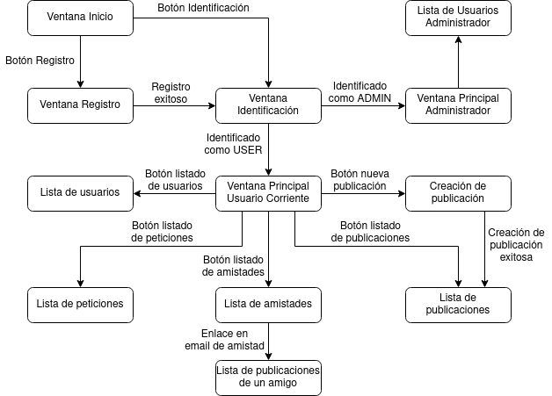

En la parte de servicios web, existen dos elementos a distinguir. Por una parte, proveemos servicios REST que permiten la identificación del usuario; y una vez identificado recuperar su listado de amigos, mostrar sus mensajes con un amigo y crear un nuevo mensaje. Por el otro lado, una aplicación Jquery consumirá estos servicios en una aplicación lineal. Primero, el usuario deberá identificarse. Tras un logueo exitoso, entrará en su lista de amigos. Clicar en el enlace bajo el nombre de un amigo lo enviará a su conversación (listado de mensajes). Por último, desde la vista de listado de mensajes se permitirá la creación de nuevos mensajes.
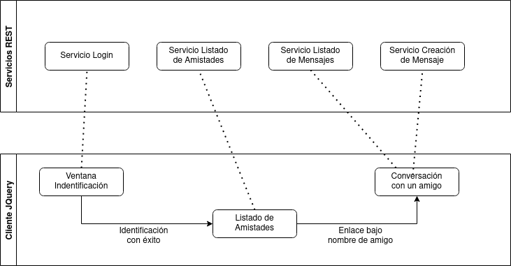

Aspectos técnicos y de diseño relevantes
Como aspectos técnicos relevantes, mencionaremos el empleo de Maven para la correcta configuración del proyecto de testing. Debido al uso de una base de datos no relacional (MongoDB), la consistencia de esquema dentro de una misma colección ha dejado de ser necesaria. Aún así, hemos conseguido que todas las entidades en cada colección respeten el mismo diseño. Aparece con respecto a la primera práctica de Spring una nueva entidad, Mensaje, la cual está fuertemente vinculada tanto por Emisor y Receptor (emails de usuario) como Id de amistad entre ellos. Estas restricciones ayudaron a reforzar la seguridad del sistema.
Se consideró temporalmente la creación de una entidad conversación para almacenar los múltiples mensajes entre dos usuarios, pero al darse cuenta de que solamente podrían tener una conversación si tenían una relación de amistad, rechazamos la idea en favor del modelo actual.
Asimismo se consideró la reutilización de las plantillas en varios casos, como el listado de publicaciones para el amigo, pero finalmente se mantuvieron ficheros TWIG diferentes para no complicar el diseño con demasiadas condicionales.

Información necesaria para el despliegue y ejecución
Ejecución de la aplicación:
- Para acceder a la base de datos y así poder observar su correcta evolución, debemos autenticarnos en MongoDB con cuenta de Gmail, por lo que antes de entrar a la web de mongo debemos entrar en la cuenta de Gmail con las siguientes credenciales:
  - Usuario: -
  - Contraseña: -
- Después de esto, podemos ejecutar la aplicación y acceder a ella en el puerto 4000.

Login como administrador:
- Usuario: admin@email.com
- Contraseña: admin

Login como usuario corriente:
- Usuario: userXX@email.com
- Contraseña: userXX
(donde XX correponde a un número de 00 a 14)

Para la ejecución de pruebas, es necesario configurar el proyecto como Maven, arrancar la aplicación, y después ejecutar los test. Las rutas de Firefox y Gecko pueden configurarse al inicio del mismo archivo que contiene los casos de prueba.

Conclusión
Mi contribución consiste en el sistema de publicaciones (W12, W13 y W14), además de los servicios REST de listado de amigos (S2), y añadido y listado de mensajes (S3 y S4). Me encargué además de diseñar los test correspondientes a estas partes. Además de esto, fui el encargado de redactar la documentación y elaborar los diagramas a añadir.
Mi experiencia de trabajo en equipo ha sido positiva. Con respecto al primer entregable, he podido aprovechar más mi tiempo y planificar de antemano mis tareas. Los otros miembros estuvieron disponibles para resolver problemas en cualquier momento.
- Miguel Cuesta Martínez

